**服务器端响应json调整如下**

添加serverTime字段，该字段每次返回服务器的当前时间

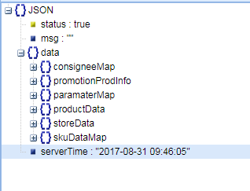

添加promotionStartTime字段，表示活动开始时间

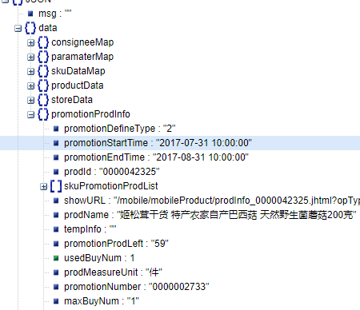

App端通过比较serverTime与promotionStartTime的值判断活动是否开始